世界ミックスカーリング選手権大会出場支援のお願い
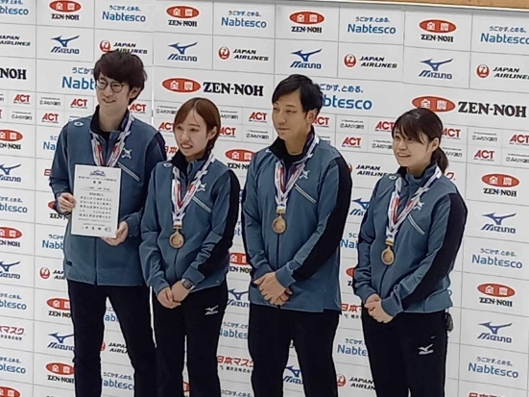
私達チーム河野は第４回日本ミックスカーリング選手権で優勝し、2023 年10月にスコットランドで開催される世界ミックスカーリング選手権大会2023の出場権を獲得しました。しかし私達は支援していただけるスポンサーも無く、渡航費用、滞在費用など１人あたり約60～70万円の費用を自己資金で用意する必要があり、全額を用意するのが困難な状況です。どうか皆様のご支援をお願い申し上げます。ご支援金額に応じてささやかですがお礼を用意させていただきます。
チームプロフィール
・2023年2月結成
・2023年7月2023北海道ミックスカーリング選手権大会道央ブロック代表決定戦 5戦全勝
・2023年7月第4回北海道ミックスカーリング選手権大会 6戦全勝優勝
・2023年8月第4回日本ミックスカーリング選手権大会 7戦全勝優勝
選手プロフィール
 | 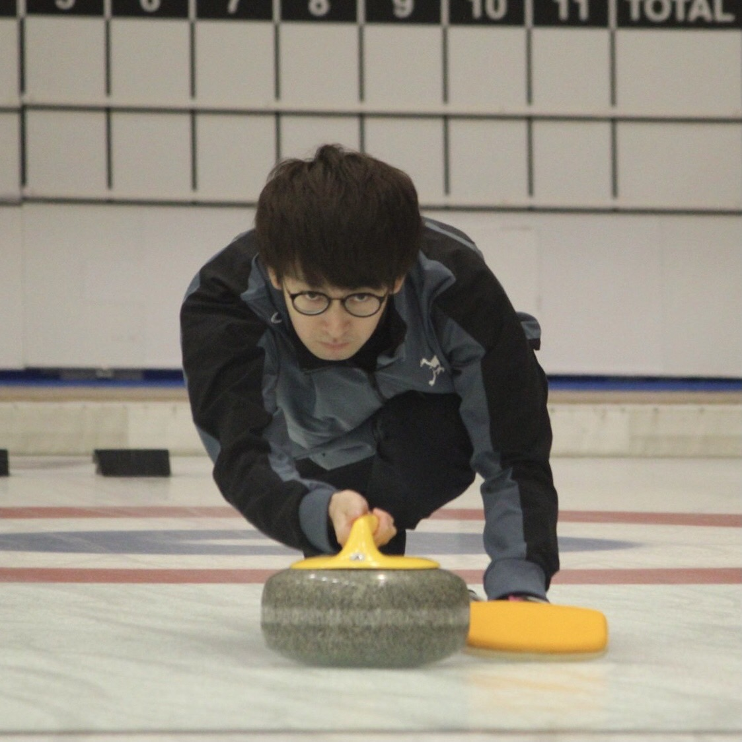 |  |  | 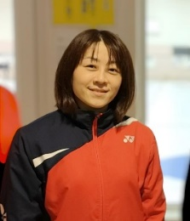
名前 | 河野幹太郎 | 浦瀧夏実 | 笠井祐太朗 | 山口有香
ポジション | スキップ | サード | セカンド | リード
カーリング歴 | 7年 | 8年 | ７年 | 6年
カーリングをはじめたきっかけ | 大学のサークル | 大学入学時に珍しいスポーツを始めたいと思ったため | 南富良野高校カーリング部の顧問になったから | 元々観戦が好きで、自分もやってみたいと思った
職業 | 会社員 | 診療放射線技師 | 会社員 | 医療事務
普段のチーム | LOHAS | HARIBO | ツキサップCC | BRIGHT
主な戦績 | 2020日本選手権出場 | 2019大学選手権優勝 | 2022年・2023年北海道カーリング選手権大会 3位
一言 | 楽しみながら頑張ります！ | 一投一投を大切に頑張ります。 | offensive | チームに貢献できるよう精一杯頑張ります。
※メンバーの荒木絵理が諸事情により出場できなくなったため代わりに山口有香が出場します。
世界ミックスカーリング選手権大会2023概要
開催地：スコットランド アバディーン
日程：2023 年10月14日-21日
世界ミックスカーリング選手権大会支援申込書

下記のどちらかの方法でお申し込みください
１．申込書に記入し、札幌カーリング協会事務局に支援金と一緒にお持ち込み
２．申込書をメールで送付し、こちらまで支援金をお振込み
申込書送付先：sca@sapporo-curling.org
支援金振込先：北海道銀行 月寒支店 普通預金 口座番号：1114370
シャ）サッポロカーリングキョウカイ

氏名：
メールアドレス：
住所：〒
支援金額： 円
チーム河野へのメッセージ：

希望する返礼品に◯を付けてください ※1
 | ◯ | 支援金額 | 返礼品
 |  | 1,000円以上 | 大会出場結果のご報告メール（支援していただいた方全員に送らせていただきます）
 |  | 2,000円以上 | オリジナルクリアファイル
 |  | 3,000円以上 | スコットランドのお土産（お菓子１個程度）
 |  | 5,000円以上 | 選手によるオンアイス指導1時間 ※2
 |  | 10,000円以上 | スコットランドのお土産（1,000～2,000円程度のもの、雑貨系）
 |  | 10,000円以上 | スコットランドのお土産（1,000～2,000円程度のもの、お菓子系）
 |  |  | 返礼品は不要

※1 支援金額の範囲内で複数選択可。例）5,000円の支援で②と③を選択
※2 指導者はチーム河野の選手1名、参加者は１グループ2～4名程度。指導者の選手は指名できません。2023年12月頃に実施予定。

申込締切：2023年10月21日

